蒲公英班观察日志
一、晨间来园基本情况
1.来园人数： 应到17人，实到13人，今日请假：周千瑜、周千瑾、万博睿、丁芮可。
2.来园情况：今日来园情绪佳的宝贝有：顾若澄、贾屿桐、赵永辰、许锦柠、周语熙、杨璟雯、王瑞瑾、李念、陈欣悦、殷悦；来园有短暂分离焦虑，安抚后很快有效的是：颜越、颜乐依、郭昕玥。

- 上午点心
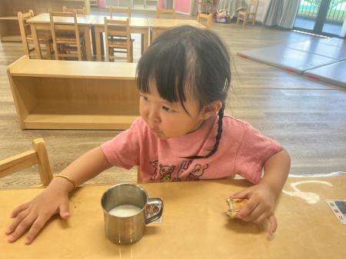 | 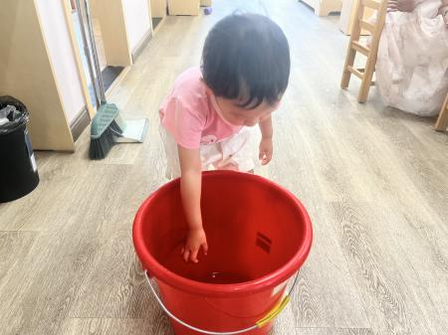 | 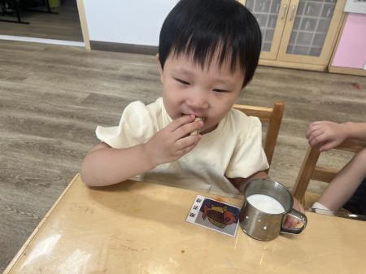
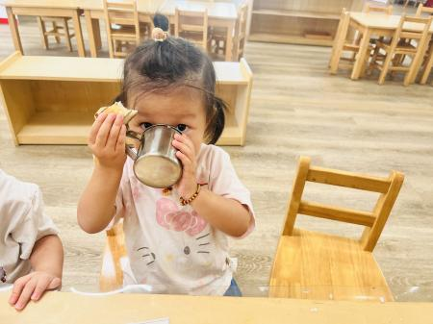 | 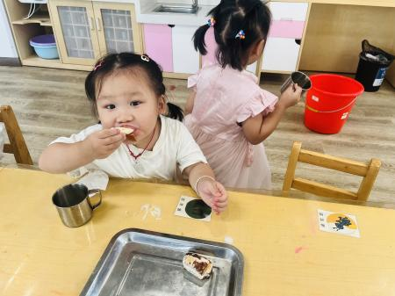 | 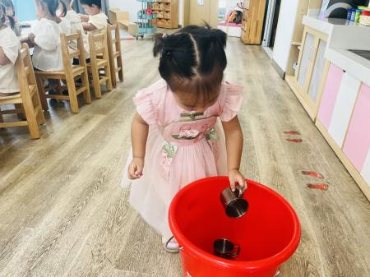
今日早点：奶味方块、鲜牛奶
全都吃完的幼儿有：顾若澄、颜乐依、许锦柠、王瑞瑾、李念、郭昕玥、陈欣悦、殷悦；
面包没吃完的幼儿：周语熙、贾屿桐；
鲜奶没喝完的幼儿：颜越、赵永辰、杨璟雯。
喝完牛奶能将杯子送回桶里的幼儿：顾若澄、颜乐依、贾屿桐、许锦柠、周语熙、王瑞瑾、李念、郭昕玥、陈欣悦、殷悦。

- 集体活动《套皮筋》
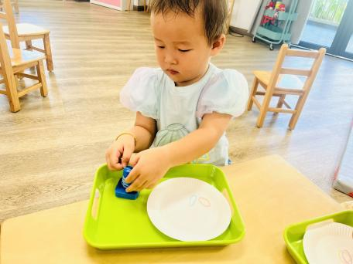 | 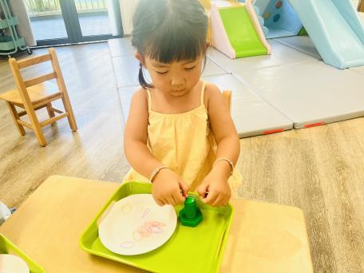 | 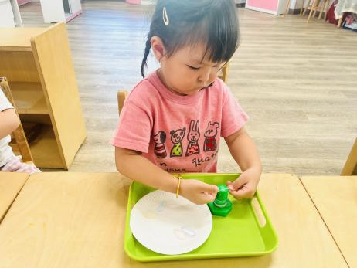
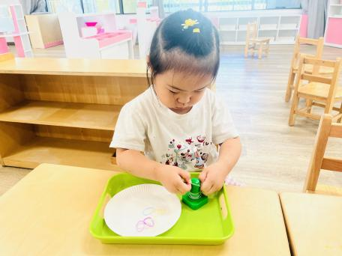 | 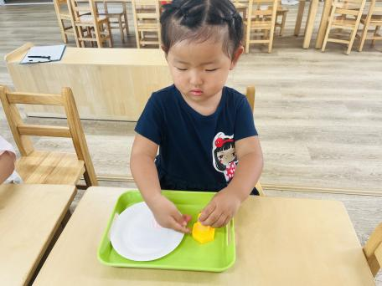 | 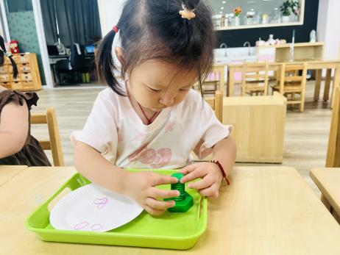
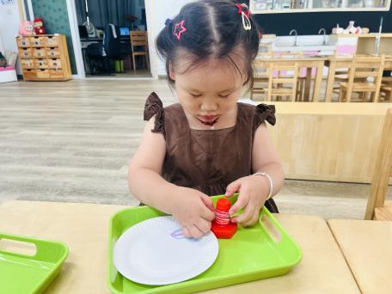 | 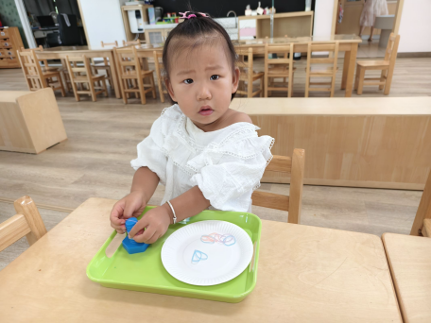 | 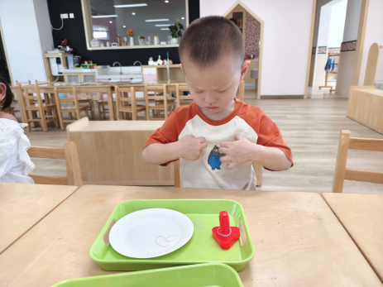
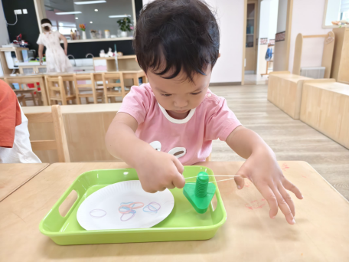 | 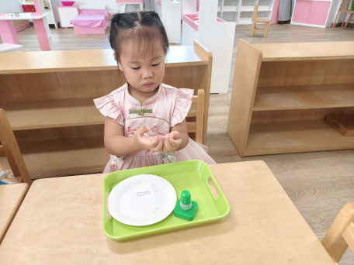 | 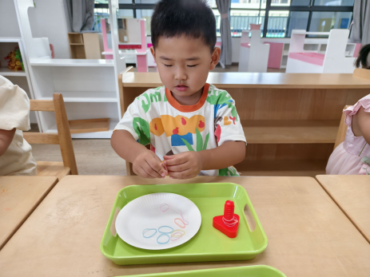
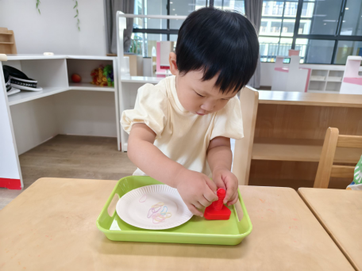 | 今日《套皮筋》游戏通过捏、拉、放等动作，锻炼宝贝的动手操作能力，培养孩子的手眼协调能力和专注力。  能一根一根认真地把皮筋套在螺丝钉的幼儿有：颜越、顾若澄、颜乐依、贾屿桐、许锦柠、周语熙、王瑞瑾、李念、郭昕玥、陈欣悦、殷悦、杨璟雯。

- 午餐活动
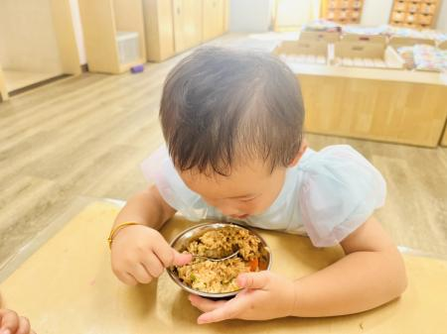 | 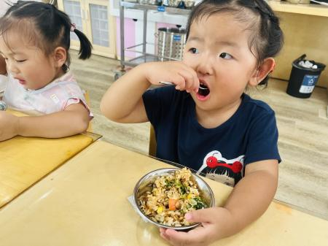 | 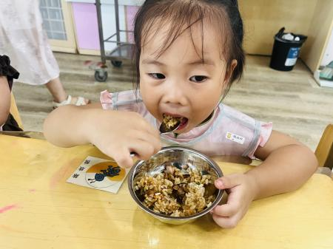
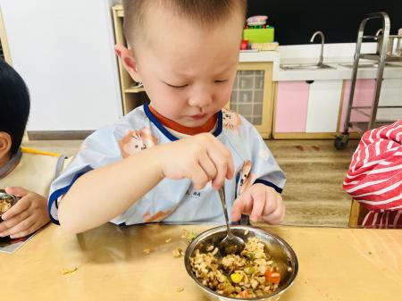 | 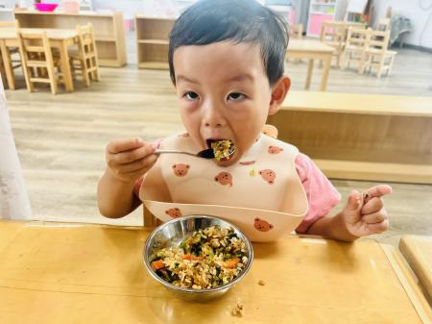 | 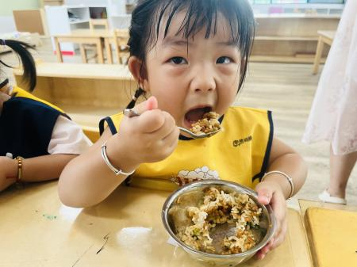
今天的午餐是：排骨焖饭、莲藕百叶草鸡汤。
全部吃完的幼儿，并能将小碗和勺子送回对应框里的幼儿：颜越、顾若澄、贾屿桐、许锦柠、王瑞瑾、李念、郭昕玥、陈欣悦、殷悦、杨璟雯。

五、午睡
在12点半前入睡的幼儿为：颜越、顾若澄、颜乐依、贾屿桐、赵永辰、许锦柠、周语熙、王瑞瑾、李念、郭昕玥、陈欣悦、殷悦、杨璟雯。
在12：30——12:40之间入睡的幼儿为：颜乐依。

六、温馨提示
1.今日幼儿带回的《幼儿园、小学及非寄宿制初中入园（入学）新生肺结核调查表》，填写完成后签字，明天记得带来哦！
2.以上照片只是部分，不代表全部，更多精彩瞬间请移步QQ相册哈。

